Nama : Siti Sa’adah
NIM 2403001
Kelas : D3 TI 2A
Mata Kuliah : Metode Numerik

TUGAS PRAKTIKUM
- Menggunakan rumus statistik untuk menghitung slope dan intercept.

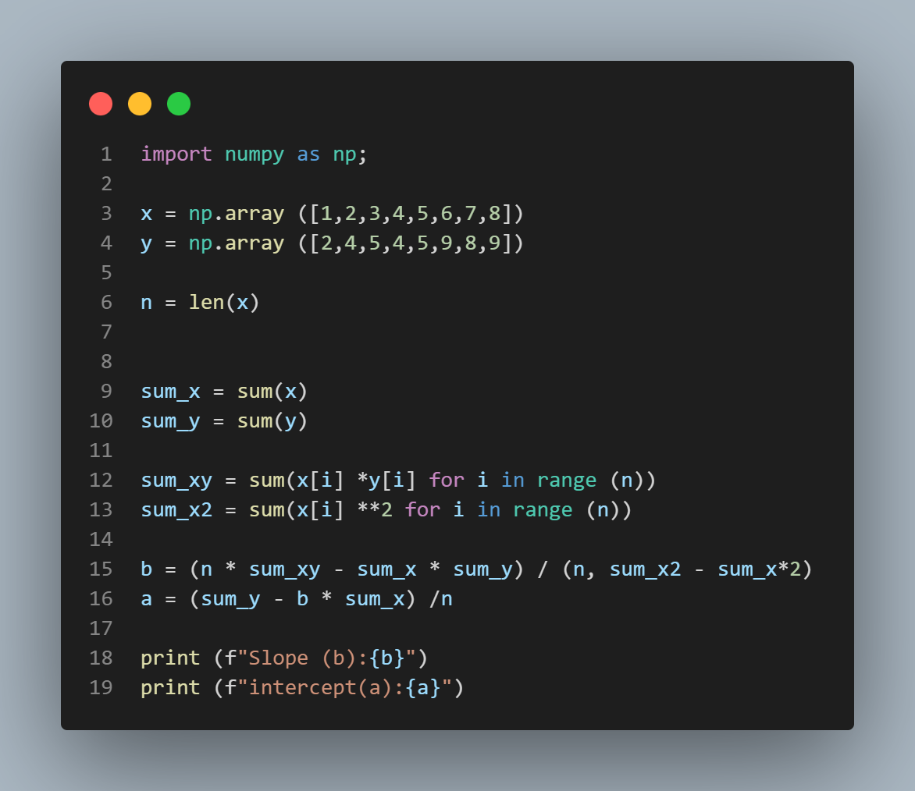

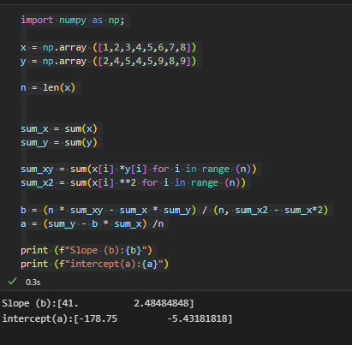

- Fitting secara otomatis menghitung slope dan intercept, untuk meminimalisasi kesalahan kuadrat.

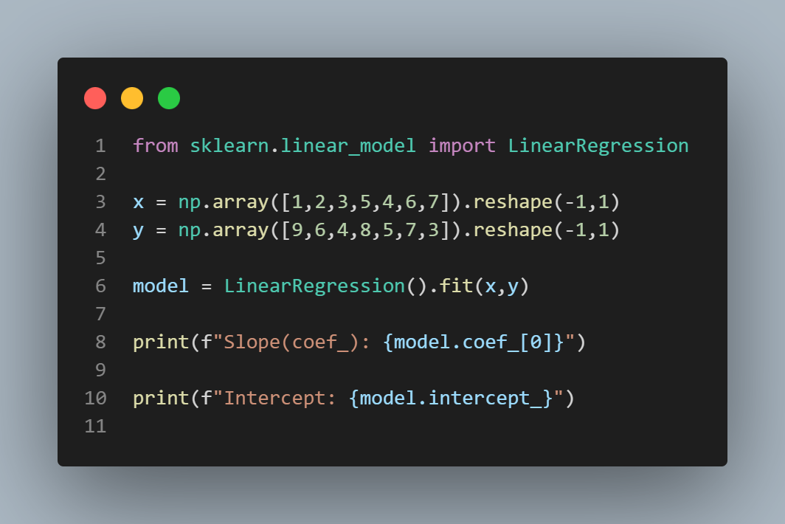
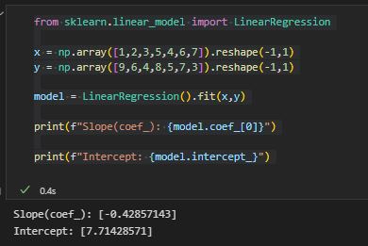

- Menggunakan matplotlib.pyplot untuk memvisualisasikan data scatter dan garis regresi yang di hasilkan oleh model scikit-learn.

